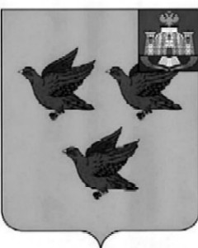

РОССИЙСКАЯ ФЕДЕРАЦИЯ

ОРЛОВСКАЯ ОБЛАСТЬ

АДМИНИСТРАЦИЯ ГОРОДА ЛИВНЫ

ПОСТАНОВЛЕНИЕ

17 июня 2026 года № 424
г. Ливны

О внесении изменений в
постановление администрации
города Ливны
от 26 января 2018 года № 40
«О создании Антитеррористической
комиссии в городе Ливны
Орловской области»
Администрация города Ливны п о с т а н о в л я е т:

1. Внести в приложение 1 к постановлению администрации города Ливны от 26 января 2018 года №40 «О создании Антитеррористической
комиссии в городе Ливны Орловской области» следующие изменения:
- вместо слов «Горностаев Алексей Николаевич – Врио начальника МО МВД России «Ливенский» (по согласованию)» записать слова
«Щеглов Александр Иванович – начальник МО МВД России
«Ливенский» (по согласованию)»;
- вместо слов «Черных Александр Владимирович – начальник ФКУ ИК-2 УФСИН России по Орловской области (по согласованию)» записать слова «Булатников Артем Алексеевич – Врио начальника ФКУ ИК-2 УФСИН
России по Орловской области (по согласованию)».
2. Разместить настоящее постановление на официальном Интернет-сайте администрации города Ливны.
3. Контроль за выполнением данного постановления оставляю за
собой.

Глава города С.А. Трубицин

Кудинов О.В.
8(48677) 7-34-43

